Областное
государственное
бюджетное учреждение социального обслуживания
«Ново-Ленинский дом - интернат для престарелых и инвалидов»
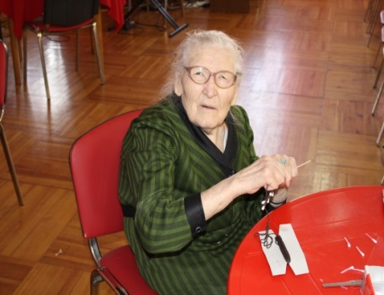
Организация
досуговой
деятельности
получателей
социальных
услуг
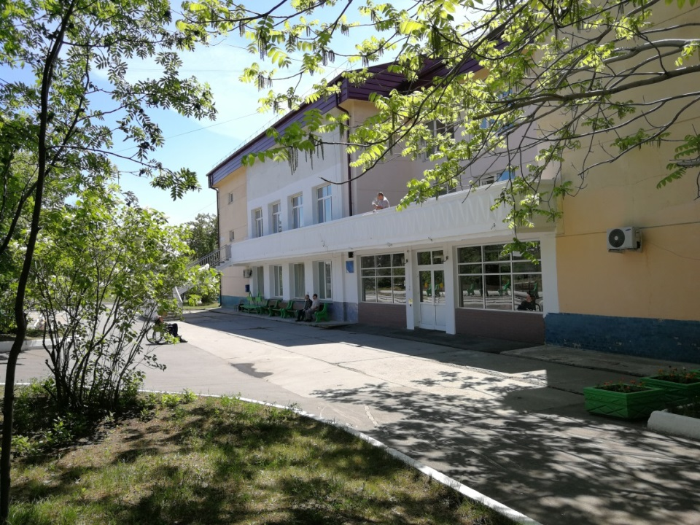

В настоящее время все более актуальной становится проблема сохранения достойной жизни лиц пожилого возраста и инвалидов насыщенной активной деятельностью и радостью. Роль досуга в жизни пожилого человека и инвалида индивидуальна и зависит от психофизических возможностей и условий. Проживание пожилого человека и инвалида в очерченных условиях накладывает значительный отпечаток на его жизненный тонус, активность, психологическое настроение, изменение ценностных установок, уровень притязаний. Досуг подразумевает такой род занятий, которые дают человеку ощущение удовольствия и радости. Люди и проводят досуг для того, чтобы расслабиться, снять стресс, почувствовать физическое и психологическое удовлетворение, разделить свои интересы с друзьями и близкими, завязать новые контакты и получить возможность самовыражения в творческой деятельности.
В учреждении успешно работают клубы и кружки:
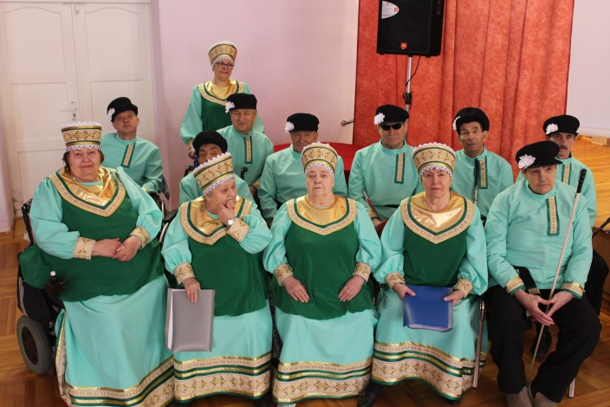
Ансамбль «Ивушка» - самое первое объединение пожилых людей и инвалидов, которое было образовано в учреждении с 2002 года и по настоящее время его участники активно реализуют свой творческий потенциал. В 2017 году ансамбль отметил свой 15-ти летний юбилей. В состав входят мужчины и женщины. Репетиции проходят 2 раза в неделю под руководством аккомпаниатора учреждения.
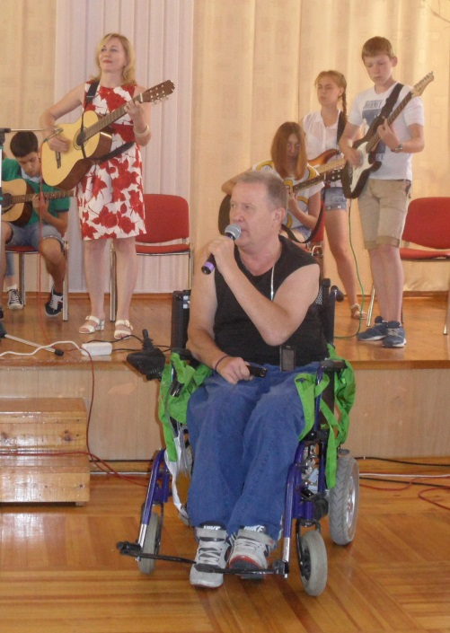
В 2007 году был создан клуб солистов под названием «Вокальная студия +». В 2009г. по инициативе проживающих в доме-интернате открыта театральная студия «Веселая компания», которой руководит в настоящее время культорганизатор учреждения.
С каждым годом количество кружков увеличивается.
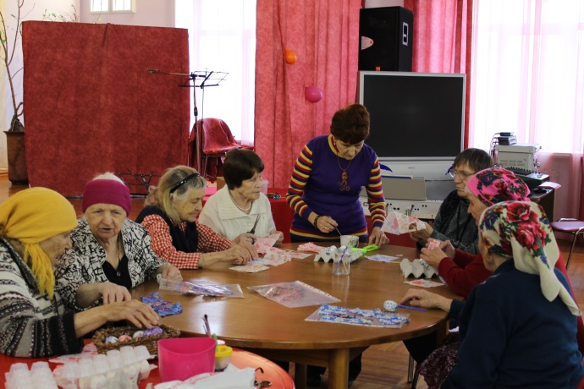
Например, в настоящее время пользуются популярностью такие кружки по рукоделию как «Ателье кукол», «Вязание», «Бисероплетение», «Вышивка», «Макраме», «Валяние» и другие, по прикладному творчеству - «Выжигание по дереву», для увлекающихся растениями – «Гарденотерапия». Работает с участниками таких кружков, помогает им и учит инструктор по трудовой терапии. Занятия проходят ежедневно в рабочие дни.
Кружки «Изо-терапия», «Ретро-терапия» пользуются не меньшей популярностью. Занятия проводят психологи учреждения.
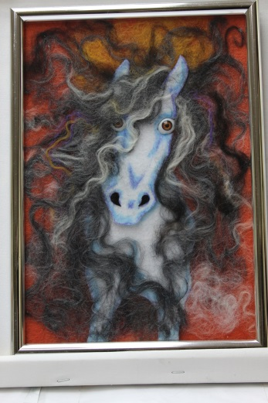
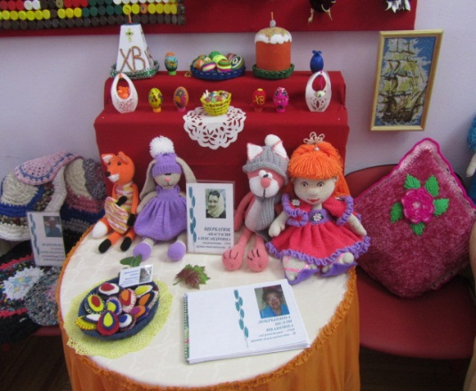
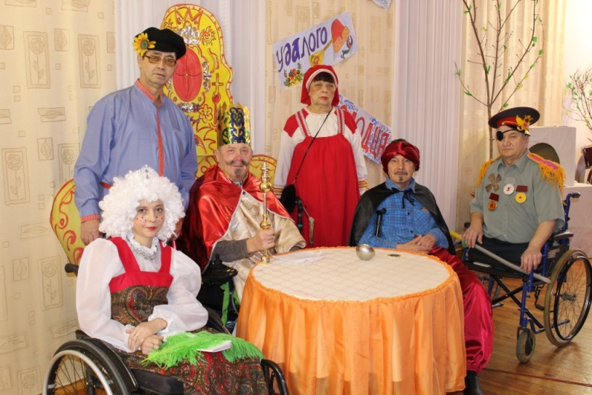
На Ретро-терапии проживающие дома-интерната в хорошей и дружной компании смотрят фильмы старых времен, за чаепитием делятся своими воспоминаниями, впечатлениями. Под руководством библиотекаря активно работают «Клуб любителей кино», «Литературная гостиная», «Кинолекторий», в сотрудничестве с Иркутской областной библиотекой Молчаново-Сибирского проводят авторские встречи и лекции, не обходится также и без чаепития. Охотно проживающие дома-интерната посещают клуб по обучению компьютерной грамотности под названием «Компьютерный мир».
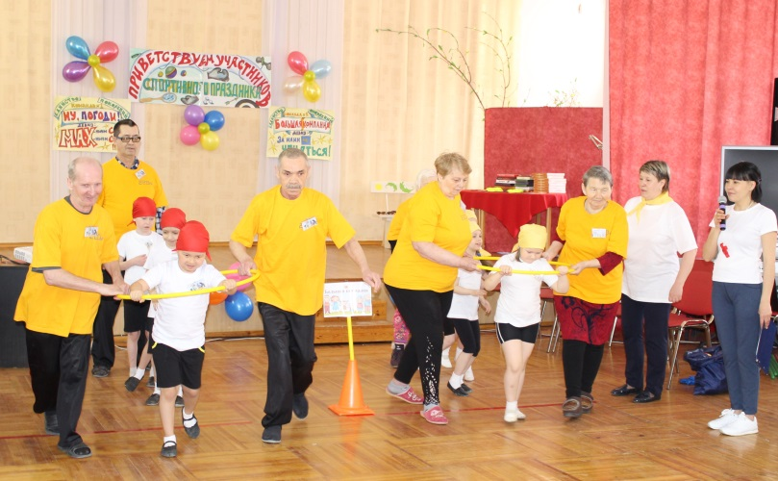
Систематически проводятся мероприятия направленные на здоровый образ жизни, например «Веселые старты» с привлечением детей.
Практически ежемесячно проводятся выездные мероприятия в театры, музеи, зоопарки, нерпинарий, цирк и другие культурно-досуговые организации.
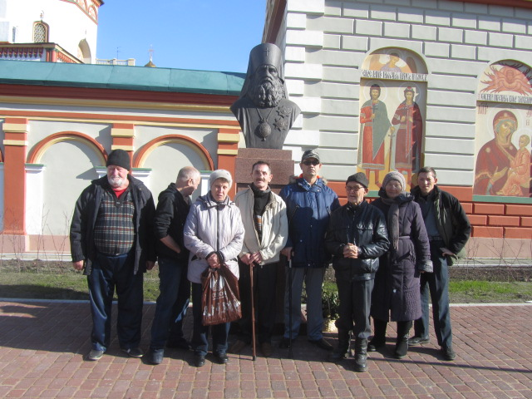
Также в учреждении проводятся различные конкурсы среди проживающих в доме-интернате, по результатам которых обязательно проходит торжественное награждение благодарностями и подарками.
Показатели эффективности работы:
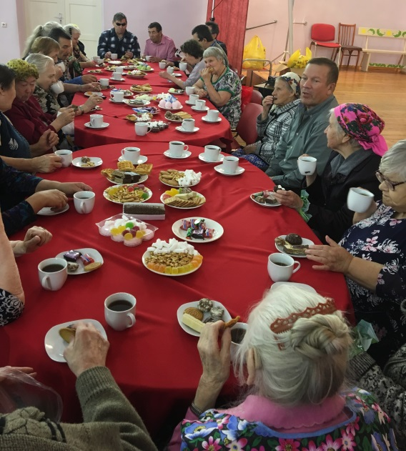
- Положительное отношение к обществу, окружающим людям и к себе (интерес к жизни, к приобретению новых знаний, умений и пр.)
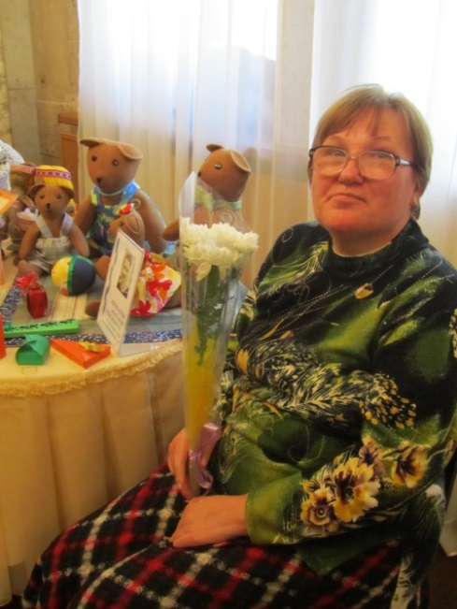
- Адекватное восприятие окружающей действительности (преобладание положительного эмоционального состояния)
- Благоприятное статусное положение в обществе, хорошие отношения с окружающими людьми и др.
Результаты работы:
- Пожилые люди и инвалиды в свободное время с учетом своих интересов и возможностей вовлечены в активную деятельность: занимаются вокалом, театральными постановками, рисуют, смотрят и обсуждают кинофильмы, занимаются рукоделием, учатся пользоваться компьютером, интернетом, читают художественную и научную литературу, знакомятся и общаются с писателями, участвуют в выездных мероприятиях на природу, в театры, музеи, зоопарки, библиотеки, детские сады и другие организации.
- На занятиях в кружках и клуба происходит общение между собой пожилых людей, инвалидов, сотрудников. Больше узнают друг о друге, складываются хорошие дружеские отношения.
Пожилые люди и инвалиды, конечно же, отличаются по критериям здоровья и трудоспособности, трудовой деятельности и ее мотивов, семейного положения и социальных связей, материального достатка, восприятия окружающего мира, адаптации к социальным условиям.
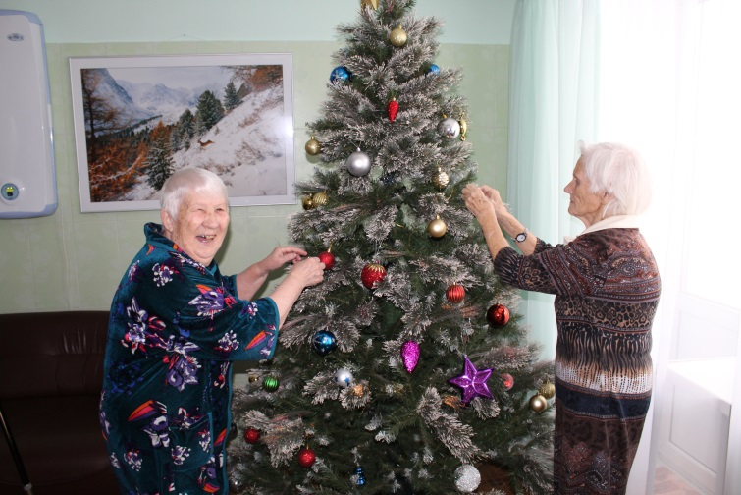
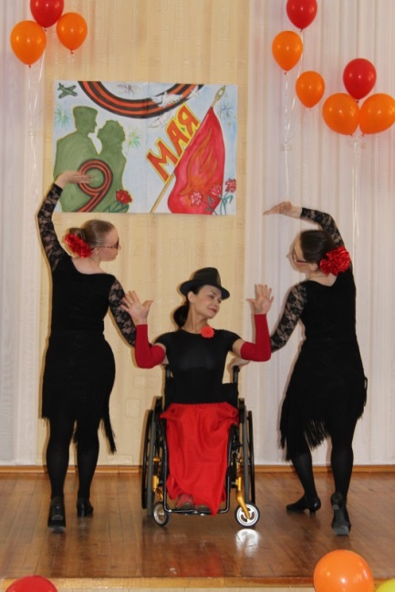
Чтобы избежать социальной изоляции необходимо повышать уровень включенности пожилого человека в общественную жизнь. Важным направлением гармонизации отношений пожилого человека, инвалида в развития его социальных связей с обществом выступает досуговая активность вне зависимости от места проживания. Правильно организованный досуг значительно улучшает психическое состояние пожилого человека: поднимает настроение, успокаивает, пробуждает оптимизм, дает ощущение удовлетворенности жизнью.

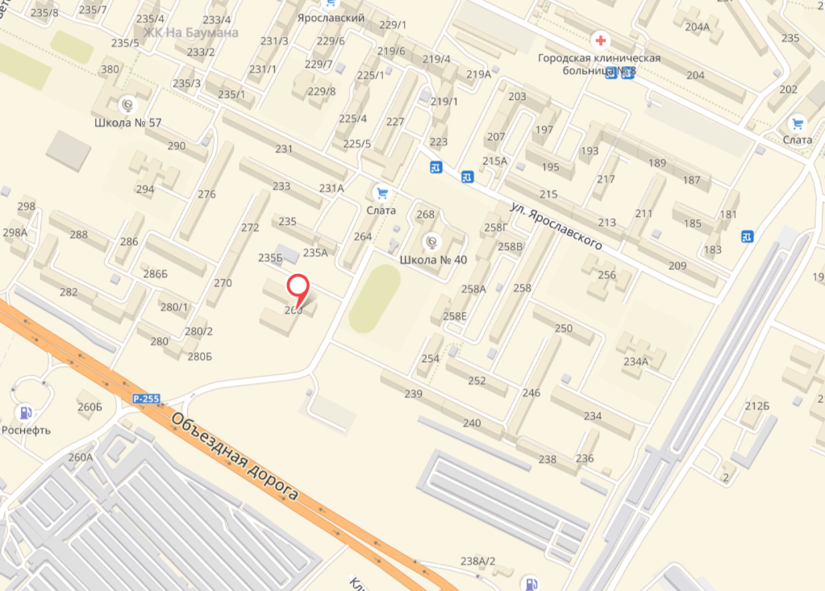

Адрес места нахождения:

664048, город Иркутск,
ул. Ярославского, дом 260
Телефоны: приемная 8(3952)44-32-13,
отдел кадров 8(3952) 47-34-63
Факс: 8(3952)44-32-13, 44-30-44
Электронная почта: nldi@bk.ru

График работы администрации:
с понедельника по пятницу
с 08.00ч. до 17.00ч.,
перерыв на обед с 13.00ч. до 14.00ч.
выходные дни: суббота и воскресенье

